秘密★启用前
2013年重庆一中高2013级高三下期第三次月考
生 物 试 题 卷2013.5

第Ⅰ卷（选择题 共36分）
选择题（共6小题，每题6分，每题仅有一个正确选项）
1.下列关于生命物质和生命的结构基础的叙述中，正确的是
A.叶绿体的类囊体膜和基质中均含有与光合作用有关的色素和酶
B.抗体、受体、酶、tRNA都具有专一识别作用
C.观察蛙红细胞细胞分裂的分裂期能看到纺锤体X Kb1. Co m
D.酵母菌、乳酸菌都能进行有丝分裂，性状遗传都遵循孟德尔遗传定律
2.下列为细胞分裂的几种模式图及其每条染色体的DNA含量在分裂过程中的变化。则下列叙述正确的是
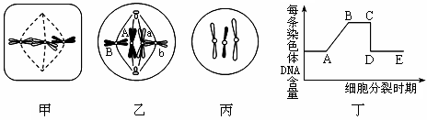

A. 甲为减数分裂第二次分裂的中期，每条染色体的DNA含量对应丁图的DE段
B. 乙为有丝分裂中期，丙图可能是甲图细胞分裂产生的子细胞
C. 丙可能是雌配子，减数第一次分裂染色体数目的减半发生在丁图的CD段
D. 乙中含有该物种2个染色体组，丙图可能是该物种单倍体个体的体细胞
3.下列对某高等植物叶肉细胞及其相关功能特点的叙述，错误的是
A.在适宜的光照和其他条件下，植物叶肉细胞产生ATP的结构只有叶绿体、线粒体和细胞质基质
B.对一个密闭容器内的高等植物测定光下CO₂吸收量和黑暗条件下CO₂的释放量，当二值相等时，表明光合作用消耗的CO₂与呼吸作用释放的CO₂相等
C.将叶肉细胞放在一定浓度的KNO₃溶液中，细胞发生了质壁分离并随后自动复原。与这一过程相关的细胞器有液泡、线粒体和核糖体
D.高度分化的植物细胞，在一定条件下可以表现出全能性。其全能性的表现与叶绿体、线粒体和细胞核中的DNA有关
4.生物体内基因控制性状的流程如图所示，分析正确的是

- I过程需要DNA单链作模板、四种核糖核苷酸为原料，葡萄糖为能源物质为其直接供能
② 豌豆的圆粒和皱粒出现的根本原因是Ⅱ过程中合成的蛋白质不同
③ 若图示表示细菌遗传信息传递的完整过程，还应该有DNA和mRNA的自
我复制
④ 与二倍体植株相比，其多倍体植株细胞内I与Ⅱ的过程一般更旺盛
⑤ 杂交育种一般从F₂开始选择，是由于重组性状在F₂个体发育中，经I、Ⅱ、Ⅲ过程后才表现出来
A.④⑤ B.②⑤ C.①④ D.①⑤w W w .x K b 1.c o M
5.人体免疫包括非异性免疫和特异性免疫两个方面，特异性免疫又分体液免疫和细胞免疫。免疫系统完善的结构和多方面功能，可以清除外来抗原和机体异变细胞，以维持内环境稳态。下列对免疫的有关叙述中，正确的有几项
① 体液免疫中，能直接识别抗原的有B细胞、浆细胞、记忆细胞和抗体
② 浆细胞的特征之一是具有相对发达的高尔基体
③ 记忆B细胞能快速识别抗原，以便产生更多的抗体参与免疫
④ 分泌溶菌酶杀灭病原体是特异性免疫的重要功能
⑤ T淋巴细胞分泌的淋巴因子可以增强免疫效应
⑥ 切除胸腺的实验动物，细胞免疫完全丧失，体液免疫能力减弱
A.一项 B.二项 C.三项 D.四项
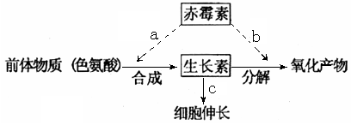
6. 赤霉素具有促进植物茎秆伸长的作用，其作用机理如下图所示。根据图中所给信息分析，下列说法中不合理的是
A.图中的a过程表示促进，b过程表示抑制
B.图中的c过程可能是促进，也可能是抑制
C.赤霉素缺乏的植物体仍然可以完成生长
素的合成
D.在去尖端的胚芽鞘的切面一侧放置一含赤霉素的琼脂块，胚芽鞘会向未放置琼脂块的一侧弯曲生长
第Ⅱ卷（非选择题，共54分。除标明分值外，每空2分）
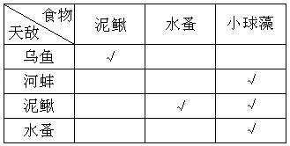
7.[24分。（1）①②小题每空1分）]生态农业集种植、养殖、休闲、环保于一体，是中国农业发展的重要方向。
（1）（14分，①②题中每空1分）乌鱼具有较高营养价值并有多种药用价值。在养殖乌鱼时，为了研究环境因素对乌鱼塘中生物的影响，一组学生开展了研究性学习。他们选取了该池塘中的5种不同生物，并对其食物进行分析，结果如右表。
① 乌鱼的药用意义体现了生物多样性的__ ____价值，因它与泥鳅之间存在___ ___,所以它们属于两个不同物种。
② 根据上表分析，水蚤和泥鳅的关系是______ ____。调查池塘中乌鱼的种群密度可以采取的方法是 。池塘中 两种生物的减少可以使乌鱼种群密度上升。表中营养关系标明，占有两个营养级的生物是 。在池塘空地种植农作物，可利用信息素防治有害昆虫，则信息素属于生态系统的 信息。若该池塘被严重破坏后，经若干年形成了一片草地，该过程属于群落的___ ___演替。
③ 在该池塘生态系统的生物群落内，C元素是以 的形式进行传递的。在整个生长季节，流经各部分能量数值（单位：kJ)如下表。
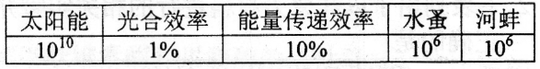

乌鱼能从鱼塘获取能量的量是___ _ ____kJ。
④ 油漆和塑料中的多氯联苯是一种不易降解和排出体外的污染物，请用食物链（食物网）描述小球藻吸收该物质后，多氯联苯进入乌鱼体内的途径
__ _。X k B 1 . c o m
（2）（10分）某科研小组为生态农业提供可种植的作物参考时，对某植物光合作用速率的情况进行了探究，设计了图A所示由透明的玻璃罩构成的小室。
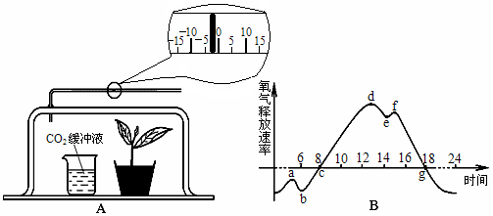
①将该装置放在自然环境下，测定夏季一昼夜小室内植物氧气释放速率的变化，得到如图B所示曲线，图B中c点的含义表示 。装置A刻度管中液滴移到最右点是在图B一天中的___ ___点。
② 在实验过程中某段光照时间内，记录液滴的移动，获得以下数据：
每隔20分钟记录一次刻度数据
…… | 24 | 29 | 32 | 34 | ……
该组实验数据是在B曲线的____________段获得的。
③ 如果要测定该植物真正光合作用的速率，该如何添加设置C？如何处理实验数据以获得真光合速率？
添加装置C：___________ _______________________________。
数据处理获得真光合速率：___________________ ___________。

8.（16分）请回答下列有关遗传学的问题。
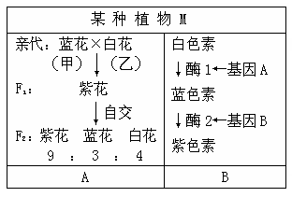
（1）右图A、B表示某经济植物M的花色遗传、花瓣中色素的控制过程简图。植物M的花色（白色、蓝色和紫色）由常染色体上两对独立遗传的等位基因（A和a，B和b）控制，据图回答问题：
① 结合A、B两图可判断A图中甲、乙两植株的基因型分别为 和 。
- 植物M的花色遗传体现了基因可以通过
从而间接控制该生物的性状。有时发现，A或B基因因碱基对改变导致基因突变后，该基因控制的性状并不会改变，请从基因表达的角度说明可能的原因 。
③ 若将A图F₁紫花植株测交，产生的后代的表现型及比例为 。
（2）临床医学上了解遗传病的规律对预防遗传病有重要意义。下图的某一家族的遗传病系谱图，回答有关问题：
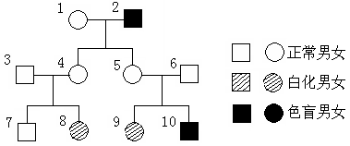
① 如果色觉正常基因为B，红绿色盲基因为b，正常肤色基因为A，白化病基因为a，4号个体的基因型为 。7号个体完全不携带这两种致病基因的概率是 。
② 假设1号个体不携带色盲基因，如果8号个体与10号个体婚配，后代个体兼患两病的概率是 。

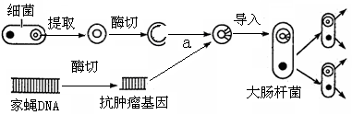
9.（14分）科学家发现家蝇体内存在一种抗肿瘤蛋白（且具有抗菌能力），受到研究者重视。临床使用发现此蛋白质对肿瘤确良好的疗效，可以通过基因工程技术导入大肠杆菌内进行大量生产。其过程大体如图所示：
（1） 在基因工程中，获取目的基因的方法有 （至少写出两种）。X| k |B| 1 . c|O |m
（2）图中a过程叫 ，它是基因操作的核心步骤。
（3）将抗肿瘤基因导入大肠杆菌，并在大肠杆菌细胞内成功表达产生了抗肿瘤蛋白，由于 ，因此在短时间内就能获得大量的抗肿瘤蛋白。
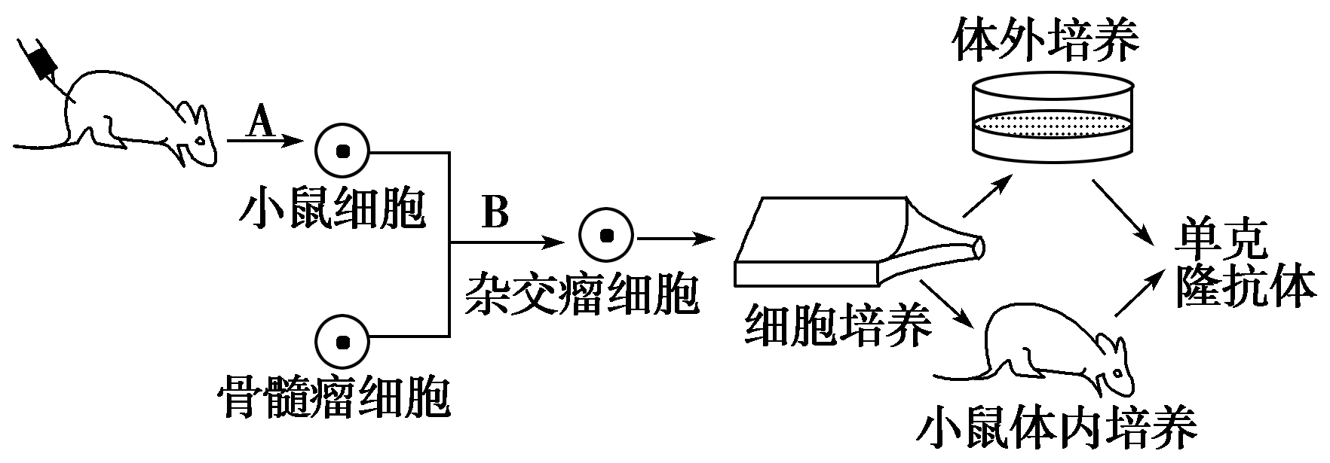
（4）细胞工程可以作为辅助手段，通过获得特定的单克隆抗体并与抗肿瘤蛋白结合制成“生物导弹”，以实现“靶向杀癌”。下面是单克隆抗体制备过程示意图，请据图回答：
① 图中A过程从小鼠的脾脏中取得的“小鼠细胞”是 细胞，要获得能产生抗肿瘤蛋白抗体的杂交瘤细胞至少要经过 次筛选。从小鼠体内提取分离该细胞之前，给小鼠注射的特定的物质是 。
② 实验室无法单独培养能获得单克隆抗体的细胞。通过细胞工程获得的杂交瘤细胞由于具备 的优点，使单抗技术获得成功。

命题人：陈 渝
审题人：唐吉耀
2013年重庆一中高2013级高三下期第三次月考
生 物 答 案2013.5

1.B 2.D 3.B 4.A 5.C 6.D

7【答案】（共24分）（1）①直接（1分）； 生殖隔离（1分）； ②捕食和竞争（1分）； 标志重捕法（1分）； 水蚤和河蚌（1分）；
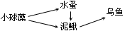
泥鳅和乌鱼（1分）； 化学（1分）； 次生（1分）；
③（含碳）有机物； 8.1×10⁵； ④如图；
（2）①在8时时，光合作用释放的氧气与细胞呼吸消耗的氧气速率相等（合理给分）； 18（或g）； ② de或fg； ③ 设置如A一样的装置C，将C遮光放在和A相同的环境条件下（合理给分）； 将A装置读取的数据减去C装置读取的数据(或A加上C的绝对值)

8【答案】（共16分）（1）①AAbb； aaBB； ②控制酶的合成来控制代谢过程（合理给分）； 基因转录后不同的密码子可以控制相同的氨基酸（合理给分）； ③紫色：蓝色：白色=1：1：2；（2）①AaX^{B}X^{b}； 1/3； ②1/12 新|课 | |第 |一| 网

9【答案】(1)从基因文库中获取目的基因、PCR扩增目的基因、人工合成目的基因（答对两项给分）； （2）构建基因表达载体； （3）繁殖快、产量较高（合理给分）； (4)①浆（效应B）；2； 特异性抗原（或癌细胞）； ②既能在体外条件下大量增殖，又能产生特异性抗体（合理给分）

www.x kb 1.c om

